最新消息 http://www.miaoli-news.com.tw/news-detail-1888351.html

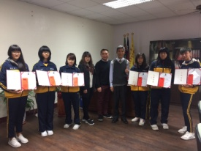李奇國際髮廊經理李盈璋頒發獎學金給
2018-01-19
李奇國際髮廊經理李盈璋頒發獎學金給育民工家時尚科優秀學生
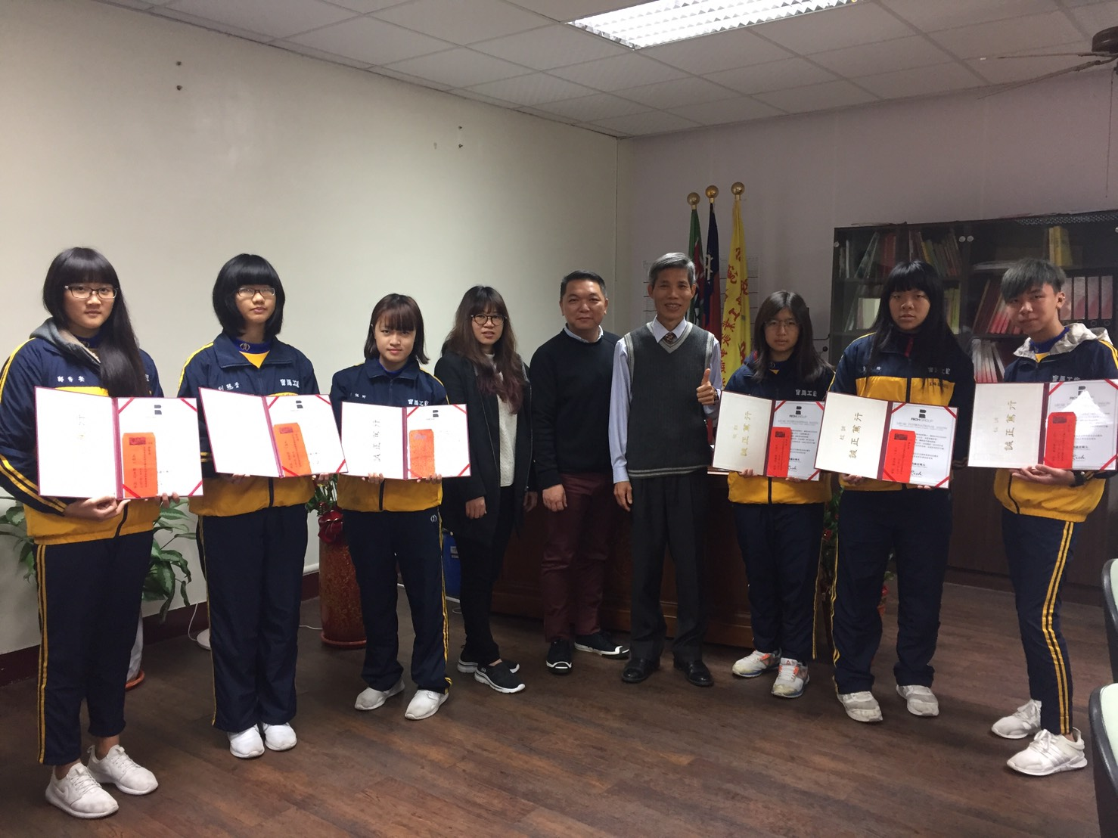
圖說：李奇國際髮廊經理李盈璋頒發獎學金給育民工家時尚科優秀學生；〈右四〉校長吳錦隆。〈記者鄭伯利攝〉。
【記者鄭伯利報導】育民工家19日舉行106學年度第一學期結業式，台北李奇國際髮廊頒發該校時尚科學生培育計畫獎學金20000元；育民工家與李奇國際髮廊業界合作，讓學生有機會貼近職場，學到最紮實、最時尚的技術。
苗栗地區很多經濟弱勢的家庭，透過與李奇國際髮廊業界合作提供獎學金每人20000元，在學生尚未進入職場就有獎金，激勵學生學習，減少家庭負擔。
育民工家校長吳錦隆感謝李奇國際髮廊在擴大職場版圖同時，照顧高職時尚科學習的學生，為他們做好未來學習的機會，學生不是學表面的技術，是與國際時尚結合，希望更多對時尚有興趣的國中生，也能選擇該校時尚科，享有同樣的福利。

